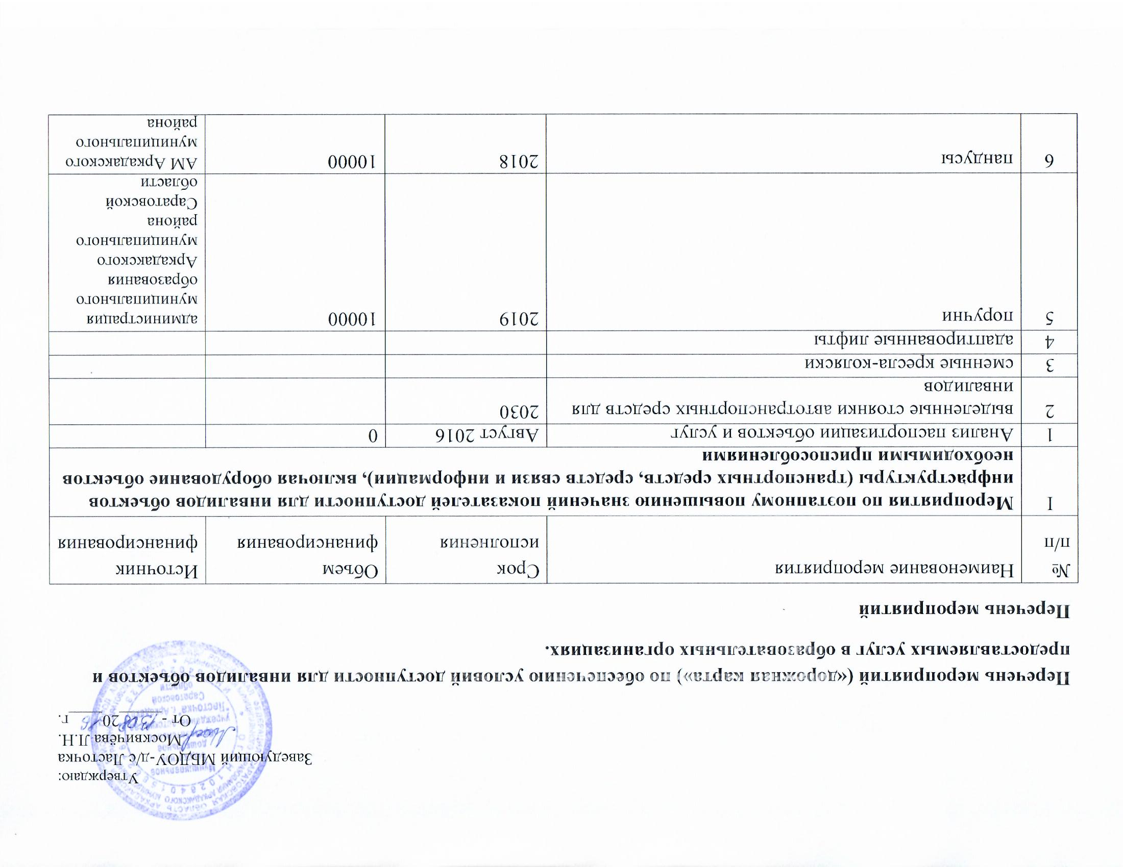
7 | подъёмные платформы (аппарели) | -
8 | раздвижные двери | -
9 | доступные входные группы | 2021 | 10000 | администрация муниципального образования Аркадакского муниципального района Саратовской области
10 | доступные санитарно-гигиенические помещения | 2030 | 100000 | администрация муниципального образования Аркадакского муниципального района Саратовской области
11 | достаточная ширина дверных проёмов в стенах, лестничных маршей, площадок | 2030 | 50000 | администрация муниципального образования Аркадакского муниципального района Саратовской области
12 | надлежащее размещение оборудования и носителей информации, необходимых для обеспечения беспрепятственного доступа к объектам (местам предоставления, услуг) инвалидов, имеющих стойкие расстройства функции зрения, слуха и передвижения | 2030 | 10000 | администрация муниципального образования Аркадакского муниципального района Саратовской области
13 | дублирование необходимой для инвалидов, имеющих стойкие расстройства функции зрения, зрительной информации - звуковой информацией, а также надписей, знаков и иной текстовой и графической информации - знаками, выполненными рельефно-точечным шрифтом Брайля и на контрастном фоне | 2030 | 50000 | администрация муниципального образования Аркадакского муниципального района Саратовской области
14 | дублирование необходимой для инвалидов по слуху звуковой информации зрительной информацией | 2030 | 50000 | администрация муниципального образования Аркадакского муниципального района Саратовской области
15 | возможность самостоятельного передвижения по территории объекта людей с нарушениями опорно-двигательного аппарата (в том числе на креслах-колясках) | 2030 | 50000 | администрация муниципального образования Аркадакского муниципального района Саратовской области
16 | возможность посадки в транспортное средство и высадки из него перед входом в объект | 2030 | 50000
17 | возможность самостоятельного передвижения по территории объекта людей с нарушениями зрения (направляющие, тактильная плитка и т.д.) | 2030 | 100000 | администрация муниципального образования Аркадакского муниципального района Саратовской области
II | Мероприятия по поэтапному повышению значений показателей доступности предоставляемых инвалидам услуг, а также по оказанию им помощи в преодолении барьеров, препятствующих пользованию объектами и услугами
1 | наличие при входе в объект вывески с названием организации, графиком работы организации, планом здания, выполненных рельефно-точечным шрифтом Брайля и на контрастном фоне | 2030 | 10000 | администрация муниципального образования Аркадакского муниципального района Саратовской области
2 | обеспечение инвалидам помощи, необходимой для получения в доступной для них форме информации о правилах предоставления услуги, в том числе об оформлении необходимых для получения услуги документов, о совершении ими других необходимых для получения услуги действий | 2016 | 10000 | администрация муниципального образования Аркадакского муниципального района Саратовской области
3 | проведение инструктирования или обучения сотрудников, предоставляющих услуги населению, для работы с инвалидами, по вопросам, связанным с обеспечением доступности для них объектов и услуг | 2016 | 10000 | администрация муниципального образования Аркадакского муниципального района Саратовской области
4 | наличие работников организаций, на которых административно-распорядительным актом возложено оказание инвалидам помощи при предоставлении им услуг | 2016 | 0
5 | предоставление услуги с сопровождением инвалида по территории объекта работником организации | -
6 | предоставление инвалидам по слуху при необходимости услуги с использованием русского жестового языка, включая обеспечение допуска на объект сурдопереводчика, тифлопереводчика | -
7 | соответствие транспортных средств, используемых для предоставления услуг населению, требованиям их доступности для инвалидов | -
8 | обеспечение допуска на объект, в котором предоставляются услуги, собаки-проводника при наличии документа, подтверждающего её специальное обучение, выданного по форме и в порядке, утвержденном приказом Министерства труда и социальной защиты Российской Федерации | -
9 | наличие в одном из помещений, предназначенных для проведения массовых мероприятий, индукционных петель и звукоусиливающей аппаратуры | 2030 | 100000 | администрация муниципального образования Аркадакского муниципального района Саратовской области
10 | адаптация официального сайта органа и организации, предоставляющих услуги в сфере образования, для лиц с нарушением зрения (слабовидящих) | 2016 | 0
11 | обеспечение предоставления услуг тьютора | 2030 | 0
12 | предоставление бесплатно учебников и учебных пособий, иной учебной литературы | -
13 | предоставление специальных технических средств обучения коллективного и индивидуального пользования | 2030 | 50000 | администрация муниципального образования Аркадакского муниципального района Саратовской области

Объекты, которые не нуждаются в организации доступности (котельные, электроподстанции и т.д.)

